АНАЛИТИЧЕСКАЯ ЗАПИСКА
ПО РЕЗУЛЬТАТАМ АНКЕТИРОВАНИЯ РОДИТЕЛЕЙ

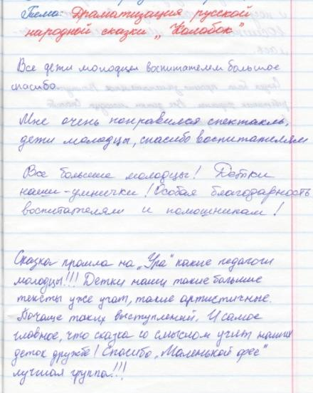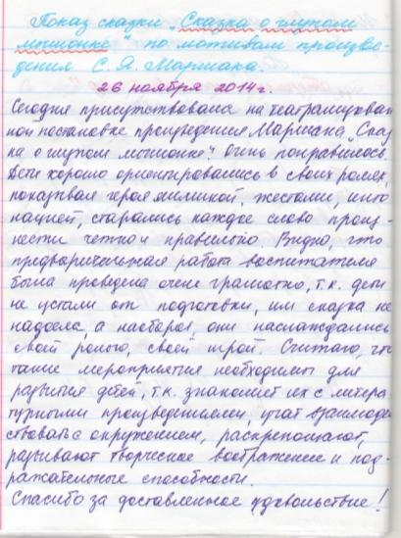
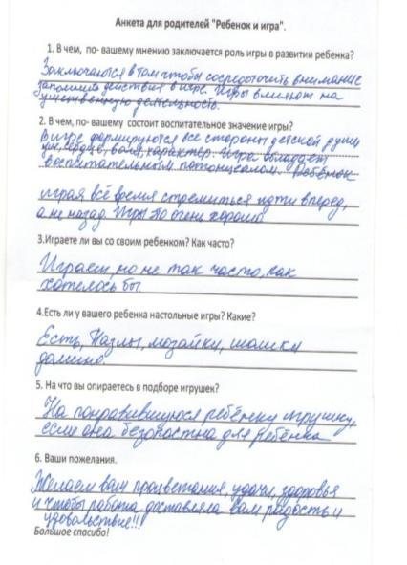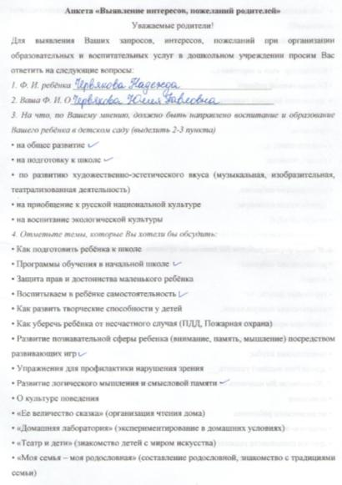

По результатам анкетирования родителей Елена Николаевна создает благоприятный микроклимат в детском коллективе и обеспечивает эмоциональное благополучие каждому ребёнку, зная и учитывая взаимоотношения воспитанников. Она способствует развитию общения детей, насыщая его положительными эмоциями и чувствами. Педагог умеет находить сильные стороны и перспективы развития для каждого из воспитанников, отмечая даже самый маленький успех дошкольника. Елена Николаевна создает условия для вовлечения воспитанников в различные виды детской деятельности. Она умеет организовать их для достижения запланированных результатов деятельности, ориентируется в социальной ситуации группы, имеет «банк» различных заданий, ориентированных на дошкольников с различными индивидуальными особенностями и способностями, умеет дифференцировать задания так, чтобы каждый ребёнок почувствовал свой успех. Обязательно демонстрирует успехи воспитанников родителям, вселяя уверенность и в них, и в детей. По результатам анкетирования 97% родителей довольны уровнем развития и качеством подготовки детей к школе.

Зам.зав. по ВМР: Р.С.Жукова.

